Čtení 20. 11.
Jméno
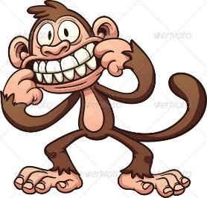
Ach, děti, obávám se, že Cézar luští veliké tajemství a že z tohoto Nyní tajemství vzniknou ještě mnohé nesnáze šlo a mnohá překvapení. Ba dokonce to o mám takové tušení, že zažijeme mnohá dobrodružství, až seznáme, jaké aby starosti trápí hrdinného lva. Co jen se mu stalo, že byl tak vypátral nevrlý? Vězte, že lev se doslechl, že v jeho království byl spáchán hanebný, ošklivý a násilnický čin. Nedivme se tedy, že byl tak nakvašen zlosyna a dopálen. Nedivme se tím spíše, poněvadž nevěděl, kdo onen hanebný čin spáchal.

Převzato z knihy Bohumily Slívové Paví očko ve lví říši.
V originální verzi ilustroval Miloš Nesvadba

